Цифровой модуль запитывается от внешнего источника питания, напряжением от 20 до 48 Вольт

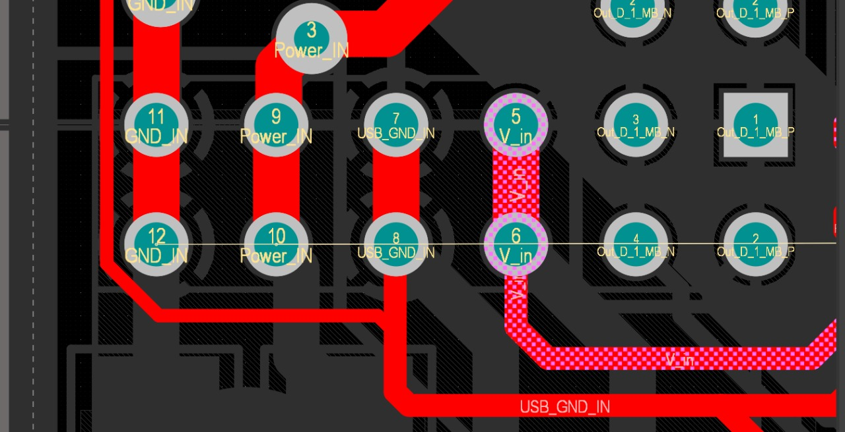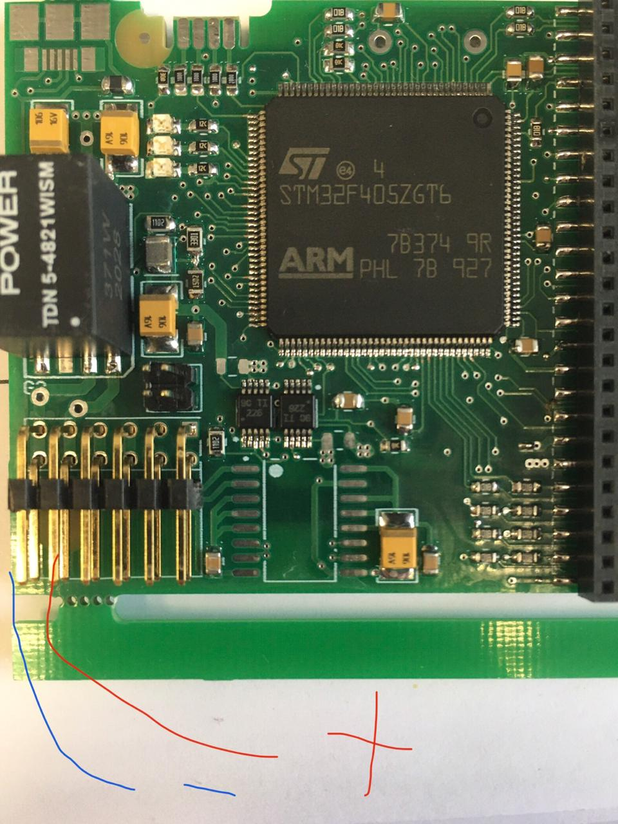

На GND_IN подать GND, На POWER_IN подать +20-48В.

После подачи питания, должен загореться нижний красный светодиод, сигнализирующий о том, что есть питание по 3.3 В.

Модуль подключается к ПК посредством USB разъема, находящегося в верхней части слева.

Модуль определяется как Virtual Com Port, у каждого модуля есть свой идентификатор который можно узнать при помощи базового ПО.

В модуле реализована система команд по протоколу ModbusRTU, подробно можно ознакомиться здесь <https://ipc2u.ru/articles/prostye-resheniya/modbus-rtu/>

В модуле реализованы команды для чтения и записи аналоговых входов и аналоговых выходов. Дискретные входы/выходы не используются.

Управление модулем и получение данных с модуля осуществляется посредством записи и чтения соответствующих регистров.

Регистр представляет собой 16 битное слово, хранящееся по некому адресу.

Регистры в памяти структурированы карта регистров представлена ниже.

Необходимо помнить что данные в модуле хранятся в формате младший байт впереди. это учтено в базовом ПО верхнего уровня. Необходимо выставить флаг byte order revers.

В модуле представлены следующие регистры:  
Регистры АЦП. Позволяют вычитывать данные АЦП, Запускать и останавливать АЦП.

Регистры ЦАП. Позволяют генерировать сигнал сложной формы, запускать и останавливать ЦАП.

Регистры GPIO. Позволяют конфигурировать GPIO как входы или выходы. Получить текущее состояние GPIO

Регистры UART1, UART2. Позволяют настроить UART1/2 независимо друг от друга (Baudrate, Бит четности и пр). Позволяют производить отправку пакетов длиной до 128 байт. Прием осуществляется в кольцевой буфер размером 2048 байт.

Основная структура хранения данных в модуле

Справа обозначено смещение данной структуры в байтах и регистрах.

typedef struct

{

// analog in аналоговые входы.

type_adc_data_struct mb_adc; /+0

type_ina_226_data ina226_3v3; //+16 bytes //+8 regs

type_ina_226_data ina226_5v; //+22 bytes //+11 regs

type_uart_recive_struct mb_uart1_recive_struct; //+28 bytes //+14 regs

type_uart_recive_struct mb_uart2_recive_struct; //+2084 bytes //+1042 regs

uint16_t dummy1[MB_DATA_SIZE - (sizeof(type_adc_data_struct)/2) -(sizeof(type_uart_recive_struct)) - (sizeof(type_ina_226_data))]; // массив для выравнивания

//analog_out аналоговые выходы

type_dac_data_struct mb_dac1; //+0 структура управления ЦАП 1

type_dac_data_struct mb_dac2; // +1056 bytes // + 528 regs 0x210 структура управления ЦАП 2

type_adc_settings mb_adc_settings;// +2112 bytes // + 1056 regs 0x420 сруктура управления АЦП

type_gpio_config_union mb_gpio_config_union; //+2118bytes// + 1059 regs 0x423 структура управления GPIO

type_gpio_out_union mb_gpio_out_union; //+2128 bytes // + 1064 regs 0x428 структура выставления значений на GPIO

type_gpio_in_union mb_gpio_in_union; //+2136 bytes // + 1068 regs 0x42C структура считывания значений GPIO

type_uart_transmit_struct mb_uart1_transmit_struct; //+2144 bytes // +1072 regs 0x430 передача данных UART1

type_uart_setting_union mb_uart1_setting_struct; // +2280 bytes // + 1140 regs 0x474 настройки UART1

type_uart_transmit_struct mb_uart2_transmit_struct; // +2300 bytes // + 1150 regs 0x47E передача данных UART2

type_uart_setting_union mb_uart2_setting_struct; // +2436 bytes // + 1218 regs 0x4C2 настройка UART2

uint16_t dummy2[MB_DATA_SIZE - (sizeof(type_uart_setting_union)/2) - (sizeof(type_dac_data_struct)/2)-(sizeof(type_dac_data_struct)/2) - (sizeof(type_adc_settings)/2)-(sizeof(type_gpio_config_union)/2) - (sizeof(type_gpio_out_union)/2) - (sizeof(type_gpio_in_union)/2)]; // sizeof in bytes, uint8, massive is uint16 // массив для выравнивания

uint16_t dummy3[MB_DATA_SIZE];

uint16_t dummy4[MB_DATA_SIZE];

}type_modbus_data_named;

Структура данных АЦП

Регистр данных.

Хранит данные 8 каналов АЦП. Обновляется 1 раз в 500 мс.

{

uint16_t data[8]; // +0

}

type_adc_data_struct;

Хранятся данные АЦП. Data[0] ADC in 1 Data[1] ADC in 2 и тд.

Разрядность АЦП 12 бит. 0xFF соответствует 2.048 Вольт.

Регистр управления АЦП

{

uint16_t settings_scaler; //+0

uint16_t start; //+2 байта // +1 регистр

uint16_t settings; //+4 байта // +2 регистра

}type_adc_settings;

settings_scaler – регистр который служит счетчиком. В случае обновления данных в регистре управления, счетчик необходимо инкрементировать на 1.

Start – если Start == 0x01, АЦП запущен, 0x00 остановлен. По умолчанию АЦП запущен.

Settings – резерв

Данные сдатчиков INA226 (собственное питание по 3.3 В и 5 В)

{

int16_t voltage; //+0

int16_t current; //+2 байта // +1 регистр

int16_t power; //+4 байта // +2 регистра

}

type_ina_226_data;

Voltage напряжение в единицах LSB

Current ток в единицах LSB

Power – резерв

UART

{

uint16_t scaler; // +0

uint16_t start; //+2 bytes // +1 regs

uint16_t transmit_flag; // +4 bytes //+2 regs

uint16_t len; // +6 bytes // +3 regs

uint8_t data[UART_TRANSMIT_DATA_BUFF]; //+ 8 bytes // +4 regs

}

type_uart_transmit_struct;

scaler – счетчик обновления структуры, необходим для того чтобы МК увидел обновление этой структуры. инкрементируется пользователем

start – если равен 0x01 будет отправлен пакет длиной len

transmit_flag – по завершению отправки будет выставлен в 0x01

len – длина пакета на отправку в байтах. Если превысить 128. Будет отправлен мусор. Пофиксю в будущем.

Data[] данные на отправку. Отправляются с нулевого по len.

typedef struct

{

uint16_t scaler;

uint16_t start;

uint16_t write_ptr;

uint16_t len;

uint8_t data[UART_RECIVE_DATA_BUFF];

}

type_uart_recive_struct;

scaler – резерв

start – резерв

write_ptr – указывает до какого байта в данных произведена запись. Следующий пришедший байт будет записан в этот элемент массива.

Len – резерв

Data – собственно данные. Длина 2048.

typedef struct

{

uint16_t scaler; //+0

uint16_t LOW_BAUD; //+2 bytes //+1regs

uint16_t HIGH_BAUD; // +4bytes // +2regs

uint16_t LOW_WORDlenght; //+6 bytes // +3 regs

uint16_t HIGH_WORDlenght; //+8 bytes // +4 regs

uint16_t LOW_STOPBITS; //+10 bytes // +5 regs

uint16_t HIGH_STOPBITS; //+12 bytes //+6 regs

uint16_t LOW_PARITY; //+14 bytes //+7 regs

uint16_t HIGH_PARITY; //+16 bytes //+8 regs

uint16_t flag; //+18 bytes // 10regs

}

type_uart_setting_struct;

LOW- младший регистр HIGH старший регистр

Регистры управления UART – 32 битные, соответственно чтобы получить 32 битный регистр, нужно записать два регистра Modbus

Регистры управления UART прописываются значениями по умолчанию. 115200.

Scaler - счетчик обновления структуры необходимо инкрементировать для обновления данных в памяти мк.

BAUD – баудрейт 28800/57600/115200 и тд. Можно выставить любой кроме 0. При записи 0,будут установлены значения по умолчанию.

WORDlenght –

STOPBITS –

PARITY –

Flag – выставляется в 0x01 когда настройки прописаны и UART запущен с новыми настройками. При изменении настроек, данные приемника перетираются нулями, указатель записи выставляется на 0.

GPIO

На плате цифрового модуля доступны 60 GPIO. Их можно конфигурировать по своему усмотрению как входы или как выходы. Выставлять значения 0/1 на выходах и считывать значения как со входов, так и текущее состояние выходов.

Структуры Чтения и записи состоят из 4 регистров. В Которых хранятся состояния GPIO

Обновления состояний GPIO производятся только после настройки.

{

type_gpio_named gpio_in_named;

}

type_gpio_in_union;

{

type_gpio_named gpio_out_named;

}

type_gpio_out_union;

{

type_on_off_mask on_of_mask;

type_gpio_named mask_config_named;

}

type_gpio_config

Регистры настройки GPIO.

Init_flag в регистре 1059 изменяет свое значение с 0 на 1 после завершения инициализации

|  |  |  |  |  |  |  |  |  |  |  |  |  |  |  |  |  |  |  |  |  |  |  |  |  |  |  |  |  |  |  |
| --- | --- | --- | --- | --- | --- | --- | --- | --- | --- | --- | --- | --- | --- | --- | --- | --- | --- | --- | --- | --- | --- | --- | --- | --- | --- | --- | --- | --- | --- | --- |
| Reg num 1059 | | | | | | | | | | | | | | | | | | | | | | | | | | | | | | |
| 15 | 14 | | 13 | | 12 | | 11 | | 10 | | 9 | | 8 | | 7 | | | | 6 | | 5 | 4 | 3 | | 2 | | 1 | | 0 | |
| reserved | | | | | | | | | | | | | | | | | | | | | | | | | | | | | Init_flag | |
|  | | | | | | | | | | | | | | | | | | | | | | | | | | | | | 0/1 | |
| Reg num 1060 | | | | | | | | | | | | | | | | | | | | | | | | | | | | | | |
| 15 | 14 | | 13 | | 12 | | 11 | | 10 | | 9 | | 8 | | 7 | | | 6 | | | 5 | 4 | 3 | | 2 | | 1 | | 0 | |
| Data_updater(scaler) | | | | | | | GPIO | | | | | | | | | | | | | | | | | | | | | | | |
| GPIO1 | | 2 | | 3 | | 4 | | 5 | | | 6 | | | 7 | 8 | 9 | | 10 | | 11 | | GPIO12 | |
| 0-16 | | | | | | | 0/1 | | 0/1 | | 0/1 | | 0/1 | | 0/1 | | | 0/1 | | | 0/1 | 0/1 | 0/1 | | 0/1 | | 0/1 | | 0/1 | |
| Reg num 1061 | | | | | | | | | | | | | | | | | | | | | | | | | | | | | | |
| 15 | | 14 | | 13 | | 12 | | 11 | | 10 | | 9 | | 8 | | 7 | 6 | | | 5 | | 4 | | 3 | | 2 | | 1 | | 0 |
| GPIO | | | | | | | | | | | | | | | | | | | | | | | | | | | | | | |
| GPIO13 | | 14 | | 15 | | 16 | | 17 | | 18 | | 19 | | 20 | | 21 | 22 | | | 23 | | 24 | | 25 | | 26 | | 27 | | GPIO28 |
| 0/1 | | 0/1 | | 0/1 | | 0/1 | | 0/1 | | 0/1 | | 0/1 | | 0/1 | | 0/1 | 0/1 | | | 0/1 | | 0/1 | | 0/1 | | 0/1 | | 0/1 | | 0/1 |
| Reg num 1062 | | | | | | | | | | | | | | | | | | | | | | | | | | | | | | |
| 15 | | 14 | | 13 | | 12 | | 11 | | 10 | | 9 | | 8 | | 7 | 6 | | | 5 | | 4 | | 3 | | 2 | | 1 | | 0 |
| GPIO | | | | | | | | | | | | | | | | | | | | | | | | | | | | | | |
| GPIO29 | | 30 | | 31 | | 32 | | 33 | | 34 | | 35 | | 36 | | 37 | 38 | | | 39 | | 40 | | 41 | | 42 | | 43 | | GPIO44 |
| 0/1 | | 0/1 | | 0/1 | | 0/1 | | 0/1 | | 0/1 | | 0/1 | | 0/1 | | 0/1 | 0/1 | | | 0/1 | | 0/1 | | 0/1 | | 0/1 | | 0/1 | | 0/1 |
| Reg num 1063 | | | | | | | | | | | | | | | | | | | | | | | | | | | | | | |
| 15 | | 14 | | 13 | | 12 | | 11 | | 10 | | 9 | | 8 | | 7 | 6 | | | 5 | | 4 | | 3 | | 2 | | 1 | | 0 |
| GPIO | | | | | | | | | | | | | | | | | | | | | | | | | | | | | | |
| GPIO45 | | 46 | | 47 | | 48 | | 49 | | 50 | | 51 | | 52 | | 53 | 54 | | | 55 | | 56 | | 57 | | 58 | | 59 | | GPIO60 |
| 0/1 | | 0/1 | | 0/1 | | 0/1 | | 0/1 | | 0/1 | | 0/1 | | 0/1 | | 0/1 | 0/1 | | | 0/1 | | 0/1 | | 0/1 | | 0/1 | | 0/1 | | 0/1 |

Регистры выставления GPIO

Для того чтобы обновить состояние GPIO необходимо перезаписать нужный регистр и инкрементировать Data_updater

|  |  |  |  |  |  |  |  |  |  |  |  |  |  |  |  |  |  |  |  |  |  |  |  |  |  |  |  |  |  |
| --- | --- | --- | --- | --- | --- | --- | --- | --- | --- | --- | --- | --- | --- | --- | --- | --- | --- | --- | --- | --- | --- | --- | --- | --- | --- | --- | --- | --- | --- |
| Reg num 1064 | | | | | | | | | | | | | | | | | | | | | | | | | | | | | |
| 15 | 14 | | 13 | | 12 | | 11 | | 10 | | 9 | | 8 | | 7 | | | 6 | | 5 | 4 | 3 | | 2 | | 1 | | 0 | |
| Data_updater(scaler) | | | | | | | GPIO | | | | | | | | | | | | | | | | | | | | | | |
| GPIO1 | | 2 | | 3 | | 4 | | 5 | | | 6 | | 7 | 8 | 9 | | 10 | | 11 | | GPIO12 | |
| 0-16 | | | | | | | 0/1 | | 0/1 | | 0/1 | | 0/1 | | 0/1 | | | 0/1 | | 0/1 | 0/1 | 0/1 | | 0/1 | | 0/1 | | 0/1 | |
| Reg num 1065 | | | | | | | | | | | | | | | | | | | | | | | | | | | | | |
| 15 | | 14 | | 13 | | 12 | | 11 | | 10 | | 9 | | 8 | | 7 | 6 | | 5 | | 4 | | 3 | | 2 | | 1 | | 0 |
| GPIO | | | | | | | | | | | | | | | | | | | | | | | | | | | | | |
| GPIO13 | | 14 | | 15 | | 16 | | 17 | | 18 | | 19 | | 20 | | 21 | 22 | | 23 | | 24 | | 25 | | 26 | | 27 | | GPIO28 |
| 0/1 | | 0/1 | | 0/1 | | 0/1 | | 0/1 | | 0/1 | | 0/1 | | 0/1 | | 0/1 | 0/1 | | 0/1 | | 0/1 | | 0/1 | | 0/1 | | 0/1 | | 0/1 |
| Reg num 1066 | | | | | | | | | | | | | | | | | | | | | | | | | | | | | |
| 15 | | 14 | | 13 | | 12 | | 11 | | 10 | | 9 | | 8 | | 7 | 6 | | 5 | | 4 | | 3 | | 2 | | 1 | | 0 |
| GPIO | | | | | | | | | | | | | | | | | | | | | | | | | | | | | |
| GPIO29 | | 30 | | 31 | | 32 | | 33 | | 34 | | 35 | | 36 | | 37 | 38 | | 39 | | 40 | | 41 | | 42 | | 43 | | GPIO44 |
| 0/1 | | 0/1 | | 0/1 | | 0/1 | | 0/1 | | 0/1 | | 0/1 | | 0/1 | | 0/1 | 0/1 | | 0/1 | | 0/1 | | 0/1 | | 0/1 | | 0/1 | | 0/1 |
| Reg num 1067 | | | | | | | | | | | | | | | | | | | | | | | | | | | | | |
| 15 | | 14 | | 13 | | 12 | | 11 | | 10 | | 9 | | 8 | | 7 | 6 | | 5 | | 4 | | 3 | | 2 | | 1 | | 0 |
| GPIO | | | | | | | | | | | | | | | | | | | | | | | | | | | | | |
| GPIO45 | | 46 | | 47 | | 48 | | 49 | | 50 | | 51 | | 52 | | 53 | 54 | | 55 | | 56 | | 57 | | 58 | | 59 | | GPIO60 |
| 0/1 | | 0/1 | | 0/1 | | 0/1 | | 0/1 | | 0/1 | | 0/1 | | 0/1 | | 0/1 | 0/1 | | 0/1 | | 0/1 | | 0/1 | | 0/1 | | 0/1 | | 0/1 |

Регистры чтения GPIO

Регистры обновляются автоматически 1 раз в 500 мс. В регистрах хранится последнее считанное состояние.

|  |  |  |  |  |  |  |  |  |  |  |  |  |  |  |  |  |  |  |  |  |  |  |  |  |  |  |  |  |  |
| --- | --- | --- | --- | --- | --- | --- | --- | --- | --- | --- | --- | --- | --- | --- | --- | --- | --- | --- | --- | --- | --- | --- | --- | --- | --- | --- | --- | --- | --- |
| Reg num 1068 | | | | | | | | | | | | | | | | | | | | | | | | | | | | | |
| 15 | 14 | | 13 | | 12 | | 11 | | 10 | | 9 | | 8 | | 7 | | | 6 | | 5 | 4 | 3 | | 2 | | 1 | | 0 | |
| reserved | | | | | | | GPIO | | | | | | | | | | | | | | | | | | | | | | |
| GPIO1 | | 2 | | 3 | | 4 | | 5 | | | 6 | | 7 | 8 | 9 | | 10 | | 11 | | GPIO12 | |
| 0-16 | | | | | | | 0/1 | | 0/1 | | 0/1 | | 0/1 | | 0/1 | | | 0/1 | | 0/1 | 0/1 | 0/1 | | 0/1 | | 0/1 | | 0/1 | |
| Reg num 1069 | | | | | | | | | | | | | | | | | | | | | | | | | | | | | |
| 15 | | 14 | | 13 | | 12 | | 11 | | 10 | | 9 | | 8 | | 7 | 6 | | 5 | | 4 | | 3 | | 2 | | 1 | | 0 |
| GPIO | | | | | | | | | | | | | | | | | | | | | | | | | | | | | |
| GPIO13 | | 14 | | 15 | | 16 | | 17 | | 18 | | 19 | | 20 | | 21 | 22 | | 23 | | 24 | | 25 | | 26 | | 27 | | GPIO28 |
| 0/1 | | 0/1 | | 0/1 | | 0/1 | | 0/1 | | 0/1 | | 0/1 | | 0/1 | | 0/1 | 0/1 | | 0/1 | | 0/1 | | 0/1 | | 0/1 | | 0/1 | | 0/1 |
| Reg num 1070 | | | | | | | | | | | | | | | | | | | | | | | | | | | | | |
| 15 | | 14 | | 13 | | 12 | | 11 | | 10 | | 9 | | 8 | | 7 | 6 | | 5 | | 4 | | 3 | | 2 | | 1 | | 0 |
| GPIO | | | | | | | | | | | | | | | | | | | | | | | | | | | | | |
| GPIO29 | | 30 | | 31 | | 32 | | 33 | | 34 | | 35 | | 36 | | 37 | 38 | | 39 | | 40 | | 41 | | 42 | | 43 | | GPIO44 |
| 0/1 | | 0/1 | | 0/1 | | 0/1 | | 0/1 | | 0/1 | | 0/1 | | 0/1 | | 0/1 | 0/1 | | 0/1 | | 0/1 | | 0/1 | | 0/1 | | 0/1 | | 0/1 |
| Reg num 1071 | | | | | | | | | | | | | | | | | | | | | | | | | | | | | |
| 15 | | 14 | | 13 | | 12 | | 11 | | 10 | | 9 | | 8 | | 7 | 6 | | 5 | | 4 | | 3 | | 2 | | 1 | | 0 |
| GPIO | | | | | | | | | | | | | | | | | | | | | | | | | | | | | |
| GPIO45 | | 46 | | 47 | | 48 | | 49 | | 50 | | 51 | | 52 | | 53 | 54 | | 55 | | 56 | | 57 | | 58 | | 59 | | GPIO60 |
| 0/1 | | 0/1 | | 0/1 | | 0/1 | | 0/1 | | 0/1 | | 0/1 | | 0/1 | | 0/1 | 0/1 | | 0/1 | | 0/1 | | 0/1 | | 0/1 | | 0/1 | | 0/1 |